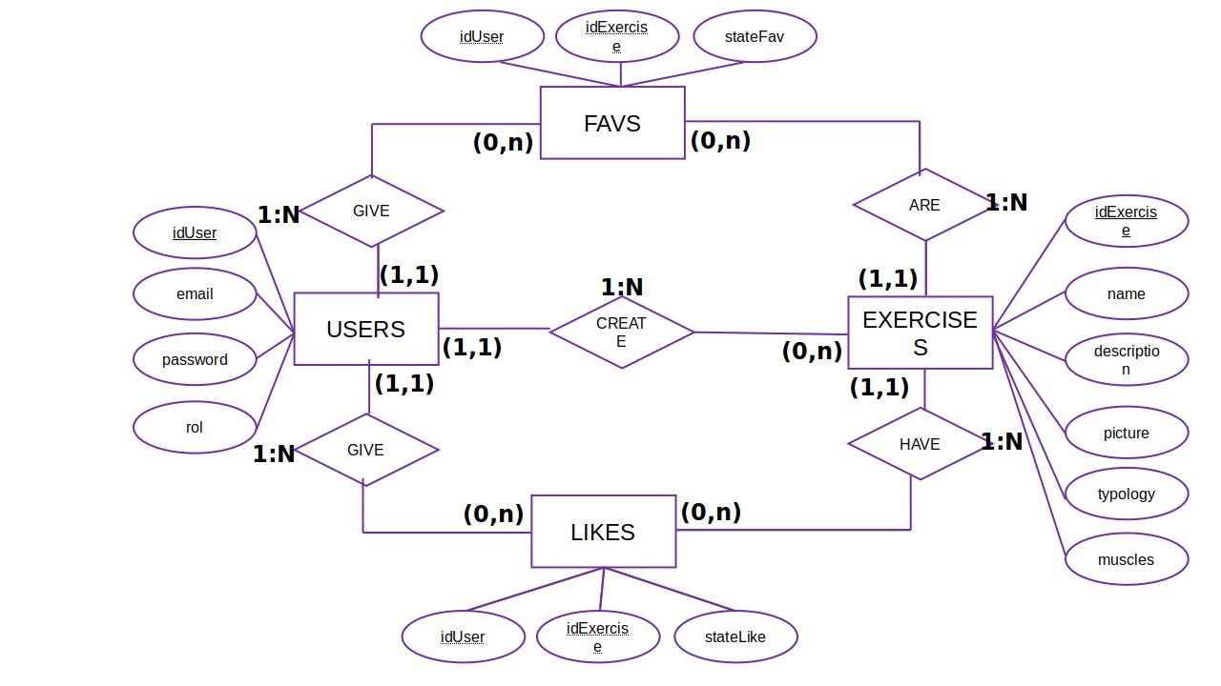

USERS (idUser, email, password, rol)

- idUser: PK.
- email: correo electrónico del usuario.
- password: contraseña de acceso del usuario, encriptada.
- role: tipo de usuario; para gestionar sus permisos:
  - admin
  - worker

EXERCICES (idExercise, name, description, picture, type, group, idUser)

- idExercise: PK.
- name: nombre del ejercicio.
- description: descripción del ejercicio.
- typology: tipología del ejercicio.
- muscles: grupo muscular del ejercicio.
- picture: ruta de la imagen.

LIKES (idUser, idExercise, stateLike)

- idUser: FK, referencia a USUARIOS (idUser).
- idExercise: FK, referencia a EJERCICIOS (idExercise).
- stateLike: booleano que indica si el usuario (idUser) a dado like al post:
  - false: no ha dado like o lo ha quitado, valor por defecto.
  - true: ha dado like.

FAVS (idUser, idExercise, stateFav)

- idUser: FK, referencia a USUARIOS (idUser).
- idExercise: FK, referencia a EJERCICIOS (idExercise).
- stateFav: booleano que indica si el usuario (idUser) a dado fav al post:
  - false: no ha dado fav o lo ha quitado, valor por defecto.
  - true: ha dado fav.

